通信  ２７年度 Ｖｏｌ．１５ [平成２８年２月９日発信]  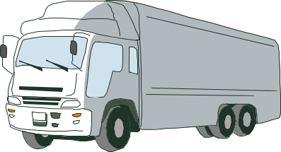 | 岡山市北区大内田714番地1(岡山流通会館内)  TEL:086-292-5551 ／ FAX:292-5552  E-mail：ryutuu@optic.or.jp  http://www.okachu.or.jp/ryutuu/
危険な違法駐車をなくしましょう！
－ 目にあまる違法駐車は１１０番通報を －

流通センター内において、多数の大型トラックによる縦列駐車等により何十メートルにもわた
って車道をふさいだり、交差点付近での駐車による通行妨害など事故を誘発させるような危険な
駐車車両で、以下の違法行為に該当するケースは、110番通報して下さい。
なお、緊急性がない場合は､｢#9110｣または、当協議会事務局までご相談､情報等お寄せ下さい。
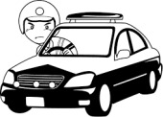

《駐車違反に該当する違法行為》

①トラック等が車道に駐車し、右側車道幅(対向車線含む)が
３．５ｍ未満の場合(3.5m以上の車道が確保されていない場合)
②道路の曲がり角や交差点から５ｍ以内に駐車している場合

《１１０番通報手順／概ね次の内容で担当者から聞かれます》
何があったのですか
⇒ 例1)多数の大型トラックの縦列駐車で、片側二車線を数十メートルにわたりふさぎ、車両
間の幅が狭く(交差点の近くで)、事故の発生が懸念される、危険な状態です。

例2)見通しの悪い上り坂(またはカーブ)の先で、曲がり角付近の車道に大型車両が違法
駐車し、追突が懸念されるのなど、危険な状態です。
どこですか
⇒ 例1)岡山市北区大内田714-1岡山流通会館前交差点の南側の南北道路付近です。

例2)岡山市北区大内田○○番地の〇〇会社前の道路です。（目標となる会社名と住所
を伝える／住所は予め調べるか、事務局に問合せ下さい。）
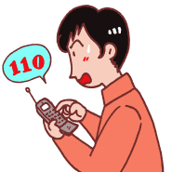

※その他、信号機・道路標識・電柱等記載の管理番号や自販機記載の住所表示を伝える。
※ＧＰＳ機能付携帯電話は発信所在地が自動で伝わります。
その他
⇒ 各種状況及び通報者の住所・氏名・連絡先をお伝えください

《 交通安全運転講習会へご参加を！ ― 岡山西警察署交通課指導 ― 》

通勤、仕事などで毎日運転をしていると、自身が交通事故を起こしたり、巻き込まれるなどの危
険性と隣り合わせであることをついつい忘れがちになります。社員皆様が悲惨な交通事故を起こ
さないよう、交通安全講習の受講などを通じて、注意喚起に努めましょう。

☆日時 ２月１６日(火)１８時～１９時 （於 岡山流通会館２階会議室）
住み慣れた自宅や施設で最後まで過ごす
《問合せ･申込先》

㈱アイリーフ (℡086-237-0810) または､事務局まで(℡086-292-5551)
アイリーフ介護セミナー＆相談会
（第６回／㈱アイリーフ主催）

○日時 ２月１８日(木)１８時～１９時
（於 岡山流通会館２階会議室）

《第１部／18:00～18:40》 『定期巡回･随時対応型訪問介護･看護サービスの実際』
講師：松永憲子氏（西ふれあい24時間サービス管理者）

《第２部／18:50～19:30》 『施設で看取るとは･･･』
講師：平谷のり子氏（有料老人ホーム｢愛ﾌｧﾐﾘｰ天瀬｣施設長）

